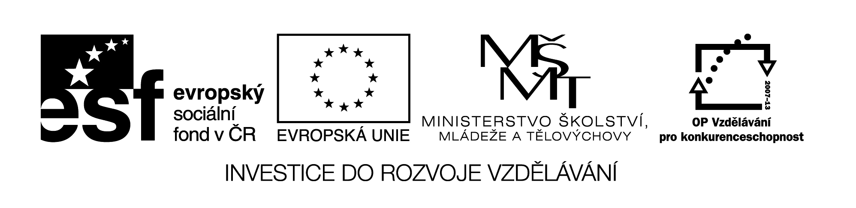
III/2 Inovace a zkvalitnění výuky  prostřednictvím ICT | VY_32_17_10
Název vzdělávacího materiálu | Jazyk a jazyková komunikace  Český jazyk
Jméno autora | Mgr. Jaroslava Janusová
Anotace | Český jazyk pro 3. ročník  Souhlásky na konci slov
Očekávaný výstup vzhledem k RVP | - plynule čte texty přiměřeného obsahu  - pečlivě vyslovuje  - píše správné tvary písmen  - píše správně po stránce obsahové i formální
Rozvíjené klíčové kompetence | Kompetence k učení – uvádí věci do souvislostí  Kompetence k řešení problémů – využívá získané vědomosti a dovednosti  Kompetence komunikativní – vyjadřuje se výstižně v písemném i mluveném projevu
Průřezové téma | OSV - prohlubuje vztah mezi verbální a neverbální složkou komunikace a rozšiřuje aplikace jazyka  - zdokonaluje dovednosti týkajících se spolupráce a komunikace v týmu
Časový harmonogram | 30 min.
Použitá literatura a zdroje  Pomůcky a prostředky | Pracovní list  Interaktivní tabule
Datum | Září 2012

Registrační čísloCZ.1.07/1.4.00/21.1257

Popis činnosti

- Při plnění úkolu č. 1 klademe důraz na odůvodnění správného pravopisu. Žáci vybírají z nabídky vhodná slova do vět.
- V úkolu č. 2 hledají žáci dvojice slov končící na stejnou hlásku.
- Úkolem č. 3 je řešení doplňovačky, obsahem jsou slova s probíranými jevy. Tajenka – podzim.
- Pracovní list slouží k procvičení již probraného učiva. Žáci mohou pracovat samostatně, ve dvojicích nebo ve skupinách. Úkoly můžeme hodnotit postupně, nebo až po vypracování všech částí pracovního listu. Lze také pracovat na interaktivní tabuli.

1. Vyber si slova z nabídky a použij je správně ve větách.

(plod, plot, lez, les, jed, jet, let, led)

Kolem zahrady máme nový _____________________.

V dálce je vidět borový _____________________.

Broskev je _____________________ broskvoně.

Pospěš si, už musíme _____________________!

Děda ve sklepě nastražil _____________________ na krysy.

Nestoupej na ten _____________________, je ještě velmi slabý!

_____________________ sovy je úplně neslyšný.

2. Doplň do slov správné písmeno a spoj slova, která na stejné
písmeno končí.

hmy ___ siru ___

obě ___ nů ____

zpě ___ venko ___

soutě ___ přeho ___

náky ____ kamará___

3. Vylušti doplňovačku

OHRADA __ _ _ _
VÝTVARNÉ DÍLO __ _ _ _ _
OVOCNÁ ZAHRADA _ _ __
VELKÁ ZIMA _ _ _ __
CHUTNÁ HOUBA _ _ __ _
PŘÍTEL _ _ __ _ _ _ _

Nastal _____________________________________.

